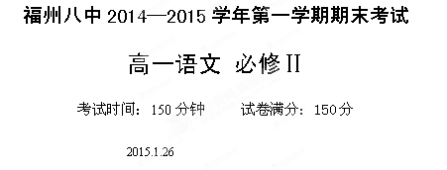
一、默写名篇名句（10分，每句1分）（此题答在答题卡的A区中）
1.（1）总角之宴， ________ 。________ ，不思其反。（《诗经》）
（2）高余冠之岌岌兮， 。__________，唯昭质其犹未亏。（《离骚》）
(3)暧暧远人村，____________。 虚室有余闲（《归园田居》）
(4)此地有_________ ， 。（《兰亭集序》）
(5)寄蜉蝣于天地， ，哀吾生之须臾，___________。（《赤壁赋》）
二、课内语文基础知识（12分，每小题2分）（此题答在答题卡的B区中）
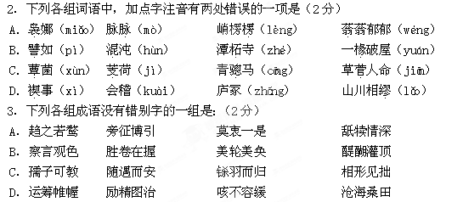
4.下列各组加点字解释有误的一项（2分）
A．将子无恕（请） 女也不爽（过错） 便言多令才(美好)
B. 忧心孔疚(很) 今我来思(想) 府吏见丁宁(被)
C．枉用相存（问候、怀念） 忍尤攘诟(忍受) 却与小姑别(退)
D．列坐其次(旁边 ) 夫夷以近(平坦) 多谢后世人(告诉)
5. 下列句中都有通假字的一项是（2分）
A．所以游目骋怀 举酒属客 新妇起严妆
B．芳菲菲其弥章 悟言一室之内 冯虚御风
C．俯察品类之盛 匪来贸丝 相与枕藉
D．偭规矩而改错 非常之观 盖音谬也
6.下列句子中加点词的意思与现代汉语相同的一项是（2分）
A．可怜体无比 B．引以为流觞曲水
C．比好游者尚不能十一 D．徘徊于斗牛之间
7.选出与例句加点词活用相同的一项是（2分）
例句：少长咸集
A．侣鱼虾而友麋鹿 B．火尚足以明也
C．泣孤舟之嫠妇 D．非常之观常在于险远
三、文言文阅读(17分)
（一）课内阅读（7分）
夫人之相与，俯仰一世。或取诸怀抱，晤言一室之内；或因寄所托，放浪形骸之外。虽趣舍万殊，静躁不同，当其欣于所遇，暂得于己，快然自足，不知老之将至；及其所之既倦，情随事迁，感慨系之矣。向之所欣，俯仰之间，已为陈迹，犹不能不以之兴怀，况修短随化，终期于尽！古人云：“死生亦大矣”，岂不痛哉！
每览昔人兴感之由，若合一契，未尝不临文嗟悼，不能喻之于怀。固知一死生为虚诞，齐彭殇为妄作。后之视今，亦犹今之视昔，悲夫！故列叙时人，录其所述，虽世殊事异，所以兴怀，其致一也。后之览者，亦将有感于斯文。
8. 解释下列加点字词（4分）（此题答在答题卡的B区中）
（1）趣舍万殊（ ） （2）及其所之既倦（ ）
（3）向之所欣（ ） （4）不能喻之于怀（ ）
9. 将下面句子译成现代汉语。(3分) （此题答在答题卡的C区中）
固知一死生为虚诞，齐彭殇为妄作
（二）课外阅读
阅读下列语段，完成10-12题（10分）（此题答在答题卡的C区中）
武昌九曲亭记
苏 辙
子瞻迁于齐安①，庐于江上。 齐安无名山，而江之南武昌诸山，陂陁②蔓延，涧谷深密，中有浮图精舍，西曰西山，东曰寒溪。依山临壑，隐蔽松枥，萧然绝俗，车马之迹不至。每风止日出，江水伏息，子瞻杖策载酒，乘渔舟，乱流而南。山中有二三子，好客而喜游。闻子瞻至，幅巾迎笑，相携徜徉而上。穷山之深，力极而息，扫叶席草，酌酒相劳。意适忘反，往往留宿于山上。以此居齐安三年，不知其久也。
然将适西山，行于松柏之间，羊肠九曲，而获小平。游者至此必息，倚怪石，荫茂木，俯视大江，仰瞻陵阜，旁瞩溪谷，风云变化，林麓向背，皆效于左右。有废亭焉，其遗址甚狭，不足以席众客。其旁古木数十，其大皆百围千尺，不可加以斤斧。子瞻每至其下，辄睥睨终日。一旦大风雷雨，拔去其一，斥其所据，亭得以广。子瞻与客入山视之，笑曰：“兹欲以成吾亭邪?”遂相与营之。亭成，而西山之胜始具。子瞻于是最乐。
昔余少年，从子瞻游。有山可登，有水可浮，子瞻未始不褰③裳先之。有不得至，为之怅然移日。至其翩然独往，逍遥泉石之上，撷林卉，拾涧实，酌水而饮之，见者以为仙也。盖天下之乐无穷，而以适意为悦。方其得意，万物无以易之。及其既厌，未有不洒然自笑者也。譬之饮食，杂陈于前，要之一饱，而同委于臭腐。夫孰知得失之所在?惟其无愧于中，无责于外，而姑寓焉。此子瞻之所以有乐于是也。
【注】 ①子瞻：苏轼。齐安，黄州。当时苏轼贬谪黄州，苏辙贬谪筠。
②陁（tuó）山冈。 ③褰（qiān）裳：提起衣服。
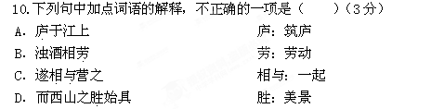
11.下列对原文有关内容的分析，不正确的一项是（ ）（3分）
A．文章开始叙述苏轼谪居齐安，好游武昌诸山，看似与九曲亭无关，实则介绍九曲亭周边的独特环境，同时写苏轼黄州三年“不知其久”的原因，为后面的议论作铺垫。
B．第二段叙写扩建九曲亭的过程，突出苏轼之“最乐”；第三段宕开一层，以往事印证苏轼“适意忘反”的性情，以点缀之笔走出“盖天下之乐无穷，而以适意为悦”的主旨。
C．本文语言明净，条理清晰，融写景、叙事、抒情、议论为一炉，情景相融，浑然一体。全文围绕着“乐”字展开，旷达超然，耐人寻味，字里行间流露出相知相慰的手足深情。
D．文章表面写自己与兄长游乐山水的洒脱快乐，实际是记录他们共同的坎坷人生，以乐景写哀情，抒发谪贬后愤怒感伤的情绪。
12.将下面句子译成现代汉语。（4分）
惟其无愧于中，无责于外，而姑寓焉。
四、古诗鉴赏（8分）（此题答在答题卡的D区中）
阅读下面这首诗歌，回答问题。（2分）
上山采蘼芜
上山采蘼芜，下山逢故夫。长跪问故夫：“新人复何如？”“新人虽言好，末若旧人姝。颜色类相似，手爪不相如。”“新人从门入，故人从阁去。”
“新人工织缣，故人工织素。织缣日一匹，织素五丈余。将缣来比素，新人不如故。”
13.对这首诗的理解，不恰当的一项是（ ）
A．诗的开头三句是作者叙述，第四句是女主人公——故人——一个被丈夫休了的女子的发问。后四句是故夫的回答，“新人从门入”两句是女主人公的话，后六句是故夫的话。
B. 女主人公见了休了自己的丈夫，不但未埋怨、责难，还长跪在地，关心的询问新妇的情况，可见她恋情不断，故欲借此机会重叙前缘。
C.“新人从门入，故人从阁去”两句有很丰富的含义，表达的感情、心理也是很复杂的：一是对故夫说故人好于新人的委婉驳斥，表明自己不完全相信；二是借此抒发自己被无情休弃的痛苦、哀怨；三是委婉地讽刺故夫当时喜新厌旧的行为。
D. 张琦曾评说此诗：“巧拙既殊，钝捷亦异，而爱憎取舍，一切反之。”巧、捷是言弃妇，拙、钝是说新人；“爱憎取舍，一切反之”说的是故夫，这种反常的爱憎取舍以“新人不如故”作结，不仅批判了薄情无义行为，而且进一步深化了主题。
阅读下面这首诗，完成14～15题。（6分）
兰亭诗
王羲之
三春启群品^{①}，寄畅^{②}在所因。
仰望碧天际，俯瞰绿水滨。
寥朗^{③}无涯观，寓目理自陈。
大矣造化功，万殊莫不均。
群籁^{④}虽参差，适我无非新。
【注释】①群品：指万物。品，类。②寄：即寄托。畅：畅快的心情。③寥朗：空阔明朗。④群籁：指诗人耳闻的大自然中种种音响，亦指万物。

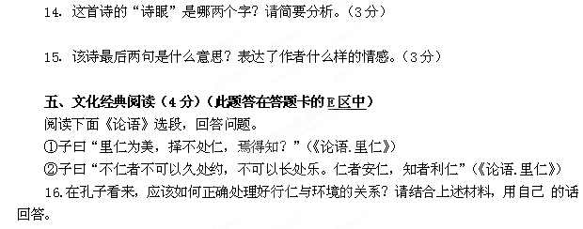
六、文学名著阅读（7分）（此题答在答题卡的F区中）
17．下列对名著《红楼梦》故事情节叙述不正确的一项是（ ）（3分）

A. 袭人定了一回,哭道:"不知紫鹃姑奶奶说了些什么话, 那个呆子眼也直了,手脚也冷了,话也不说了,李妈妈掐着也不疼了,已死了大半个了!连李妈妈都说不中用了,那里放声大哭.只怕这会子都死了!”紫鹃故意试探宝玉对林黛玉是否真心。这里紫鹃说的是林黛玉要回苏州去，宝玉听了便如头顶上响了一个焦雷一般，不作声了。晴雯见时已是两眼呆呆，满脸紫胀。
B.宝玉问黛玉“是几时孟光接了梁鸿案？”黛玉笑道：“谁知他竟真是个好人，我素日只当他藏奸。”黛玉于是把始末告诉宝玉，宝玉方知缘故，因笑道：“我说呢，正纳闷‘是几时孟光接了梁鸿案’，原来是从‘小孩儿口没遮拦’就接了案了。” “小孩儿口没遮拦”这件事指的是前儿在宴会上行酒令时失于检点随口说出《西厢记》《牡丹亭》中的句子，后宝钗真诚劝告，解了黛玉的疑癖。
C.第四十九回“脂粉香娃割腥啖膻”，说得就是性格豪爽的史湘云和宝玉烧烤了鹿肉来吃，还说吃这个方爱吃酒，吃了酒才有诗。谁知吃了肉、玩射覆酒令喝多了酒竟醉卧在石头上，“四面芍药花飞了一身，满头脸衣襟上皆是红香散乱。”睡着了嘴里还嘟嘟囔囔的吟诗。
D.刘姥姥忙笑道：“这叫作以毒攻毒，以火攻火的法子。姑奶奶定要依我这名字，他必长命百岁。”
刘姥姥二进荣国府，确是不枉此行，得了一百多两银子，还有好多衣服绸缎瓜果点心，满意而去。临行前刘姥姥给凤姐的女儿取名为巧姐。
18．根据故事情节填空。（4分,一格1分）
（1）宝黛初见，两人都有似曾相识的感觉。宝玉问黛玉读书、姓名、表字等情况，因看到黛玉“眉尖若蹙”，便送她“ ”二字。宝玉又问黛玉是否有玉，闻知黛玉无玉，宝玉则痛骂那块玉是“劳什子”，并哭闹着当众将玉摔在地上，令黛玉十分不安。
（2）薛宝钗幼时曾得癞头和尚赠金锁治病，以后一直佩带。内中刻字为“不离不弃，芳龄永继”，与宝玉之玉中的“莫失莫忘，仙寿恒昌”恰成一对，这就是所谓的“ ”。
（3）由于过年操劳，凤姐小产，无法理家，便由探春、宝钗等人协同理事。探春又在园中实行一些改革，一是“ ”，将一些哥儿小姐重复支取的笔墨纸张钱、头油脂粉钱除了去，还严格财务纪律，禁止破例冒领；二是“ ”，将大观园里的田地、苗圃、花木等发包给专人管理，这样不但大观园里的鸟食、插花等开销可免了，还可收受租金，一年下来，足有四百两银子的进账。

七、现代文阅读（14分）（此题答在答题卡的G区中）
（二）阅读下面的作品，完成19—22题。
光阴
陆蠡
我曾经想过，如若人们开始爱惜光阴，那末他的生命的积储是有—部分耗蚀的了。年青人往往不知珍惜光阴，犹如拥资巨万的富家子，他可以任意挥霍他的钱财，等到黄金垂尽便吝啬起来，而懊悔从前的浪费了。
最近的一个秋日的傍晚，我在近郊散步，我迎着苍黄的落日走过去，复背着它的光辉走回来，足踩着自己的影子。“我是牵着我的思想在散步，”我对自己说，“我是踪蹑着我的影子，看我赶不赶得过它？”我携着我的思想一同散步。它是羞怯得畏见阳光，老躲在我的影子里。使得我和它谈话，不得不偏过头去，伛偻着身子，正如一个高大的男子低头和身边的女子说话，是那么轻声地，絮絮地。
我们走着走着，不知从哪里来的一枚树叶，飘坠在我们的脚前。那样轻，怕跌碎的样子。要不是四周是那么静寂，我准不会注意。但我注意到了，我捡了起来，我试想分辨它是什么树叶？梧桐的，枫树的，还是樗栎的？但我恍若看到这不是一张树叶，分明是一张日历，一张被不可见的手扯下来的日历。这上面写着的是一个无形的字：“秋。”
“秋！”我微喟一声。
“秋，秋。”我的思想躲在我的影子里和答我。
我感到有点迟暮了。好像这个字代表一段逝去的光阴。
“逝去的光阴。”我的思想如刁钻的精灵，摸着了我的心思。
“光……阴。”这两个平声的没有低昂的字眼，在我的耳边震响。
光阴要逝去么？却借落叶通知我。我岂不曾拥有过大量的光阴，这年青人唯一的财产，一如富贾之子拥有巨资。我曾是光阴富有者。同时我也想起了两个惜阴的人。
正是这样秋暖的日子，在很早很早以前。家门前的禾场上排列着一行行的谷簟，在阳光下曝晒着田里新收割来的谷粒。芙蓉花盛开着。我坐在它的荫下，坐在一只竹箩里面——我的身子还装不满一竹箩——玩着谷堆里捉来的蚱蜢螳螂和甲虫，我玩着玩着，无意识地玩去我的光阴。祖父匆匆出去，匆匆回来，复匆匆出去，不肯有一刻休息。但是他珍惜也没有用，他仅有不多的光阴。等到他在一个悄然的夜晚，撇下我们而去时，我还不懂他为什么要离开我们，原来他把光阴用尽了。
还是在不多年以前，父亲写信给我说：“你现在长大了，应该知道光阴的可贵。听说你在学校里专爱玩，功课也不用功……”父亲也珍惜起光阴来了。大概他开始忧光阴之穷匮，遂于无意中把忧心吐露给我。在当时我不是能领会的。我仍是嫌光阴过得太慢。“今天是星期一呢！”便要发愁。“什么时候是圣诞节呢？”虽则我并不喜欢这异邦的节日。“怎样还不放假呢？”我在打算怎样过那些佳美的日子。光阴是推移得太慢了，像跛脚的鸭子。于是我用欢笑去噪逐它，把它赶得快些。正如执棰的孩子驱着鸭群，唿哨起快活的声音促紧不善于行的水禽的脚步，我曾用欢笑驱赶我的光阴。
“你曾用欢笑驱赶你的光阴。”我的思想像“回声”的化身，复述我的话。
但是很久不那么做了。竟有一次我坐在房里整半天不出去。我伏在案前，目视着阳光从桌面的一端移到另一端。我用一根尺，一只表，来计算阳光的足在我的桌面移动的速度，我观察了计算了好久。蓦然有一种感触浮起在我的脑际，我为什么干这玩意儿呢？我看见了多少次阳光从我的桌面爬过，我又多少次看见阳光从我的窗口探入，复悄悄地退出。我惯用双手交握成各种样式，遮断它的光线，把影子投在粉壁上，做出种种动物的形状，如一头羊，一只螃蟹，一只兔；或则喝一口水，朝阳光喷去，令微细的水滴把光线散成彩虹的颜色。何时使我的心变成沉重，像吝啬的老人计数他的金钱，我也在计算光阴的速度呢？我曾讥笑惜阴人之不智，终也让别人来讥笑自身么？
“你也在计算光阴的速度了。”我的思想像幸灾乐祸似的，揶揄我。
真的，我在计算光阴的速度了。我重新谛视这片叶，上面仍依稀显现着无形的字：“秋。”
另一天，从另一枝柯上，会有不可见的手扯下另一片树叶——是一张日历——那上面写的应该是另一个字：“冬！”
“冬。”我的思想似乎失去了回答的气力。
“秋，……冬。”又是两个没有低昂的平声的字眼，像一滴凉水滴进我的心胸，使我有点寒意。我不能再散步了，我携着我的思想走回家，正如那西洋妇人携着她的狗，施施归去。此后我就想起，如若人们开始爱惜光阴，那末他的生命的积储是有一部分耗蚀的了。
（选自《陆蠡散文选》，有删节）
19.下列对文章有关内容的分析和概括，不恰当的一项是（3分）
A．作者在描写散步的见闻时，很自然地把这种见闻转化为细腻的对话描写，体现了作者敏锐的感觉、复杂的思想，也表现了作者对时间的深刻认识。
B．陆蠡的爸爸劝他“应该知道光阴的可贵”之时，也是忧虑自己光阴穷匮之始；无奈年少的陆蠡想的却是“什么时候放假呢”，他还嫌光阴走得太慢。
C．“我曾用欢笑驱赶我的光阴。”这句话里包含了多少痛心和无奈啊。光阴是无穷无尽的，光阴又是悭吝而无情的，人总是少年轻年日，迟暮惜光辉。
D．作者这篇文章借助诗意的联想，把议论隐含在饱含诗情的记叙和描写之中，对光阴有着沉痛的反思，这种反思将使我们更清醒地审视自己，珍爱光阴。

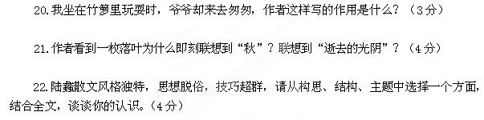 八、语言文字运用（8分）（此题答在答题卡的H区中）
23.指出下面的古诗所咏的是哪个传统节日。（2分）
⑴艳质无由见，寒衾不可亲。何堪最长夜，俱作独眠人。（ ）
⑵不效艾符趋习俗，但祈蒲酒话升平。鬓丝日日添白头，榴锦年年照眼明（ ）
24.在下列句子的空缺处依次填入成语，最恰当的一组是（3分）
（1）读者欣赏作品清新的故事，却忽略了蕴藏的热情，欣赏文字的朴实，却忽略了作品隐伏的悲痛，实际上近于_____。
（2）中国古代文化是一座巍峨的高峰，不管我们在儒、释、道哪一条路上行走，____，最终都必然会在山顶上相逢。
（3）多年前，集团首席执行官就感觉自己____，在集团迅猛发展、国际市场不断拓展的今天，他的危机感丝毫未减。
A. 南辕北辙 异曲同工 如临深渊 B. 买椟还珠 殊途同归 如履薄冰
C. 南辕北辙 殊途同归 如履薄冰 D. 买椟还珠 异曲同工 如临深渊
25.仿照下面的示例，另写一段话。（3分）
世上有多少这样的事呢？树在，叶去；叶在，花去；花在，香去；香在，闻它的人去。
世上有多少这样的事呢？_________________________
九、写作（70分）
26.阅读下面的材料，根据要求作文。
陶渊明在“采菊东蓠下，悠然见南山”的情境中觅得了闲适淡远；王维在“明月松间照，清泉石上流”的优美意境中找到了精神归宿；朱自清在月下荷塘的美景中偷得了片刻的宁静和欢娱；我们离不开大自然。大自然不仅是我们的生存环境，也是我们的精神依托。请以“自然与心灵”为题，写一篇记叙文。 。
要求：
1. 可写景，可叙事，可抒情议论，但不能写成议论文。
2.字数不少于800字，书写工整，卷面整洁。

福州八中2014—2015学年第一学期期末考试
高一语文必修Ⅱ试卷参考答案及评分标准
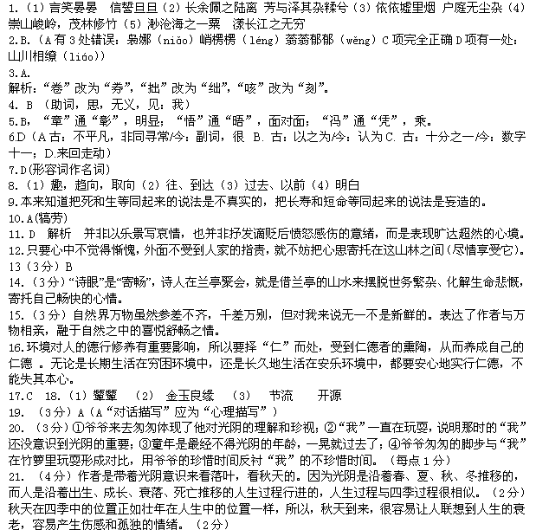22．（4分）构思：作者精于构思，这篇文章运用拟人化的手法，让“思想”作为一个独立的生命体，成为和他如影随形的朋友。（2分）作者牵着“思想”在近郊散步，以和“思想”的对话方式展开文章内容，以思考启发思考，以智慧激发智慧，令人耳目一新。（3分）
结构：结构上首尾圆合。（1分）这篇文章起于“如若人们开始爱惜光阴，那么他的生命的积储是有一部分耗蚀的了”，也终于这句话，强调了光阴的可贵。（2分）主体部分先用散步的形式引起，然后按照时间顺序，依次描写了爷爷、父亲和我对光阴的态度和反思。（2分）
主题：这篇文章的观点即“如若人们开始爱惜光阴，那么他的生命的积储是有一部分耗蚀的了”。（2分）它告诉人们：浪费时间就是浪费生命，当一个人意识到了这点，他往往已经浪费了许多宝贵的生命；然而，也只有浪费过生命的人，才会意识到光阴的可贵。（3分）
23.（1）冬至 ⑵端午
24.B
25. 示例：椅子在，坐它的人去；笔在，用它的人去；书在，读它的人去；文章在，写它的人去。或人在，爱去；爱在，人去；人与爱都在时，青春去，岁月去，美好时光去……
26.参考2014年高考评分标准。
【参考译文】
子瞻被贬到齐安(今黄冈)，在长江边上建庐居住。齐安没有出名的山，而长江南岸武昌(今鄂州)的群山，高低起伏，连绵不断，山谷幽深寂静，里面有佛塔寺庙僧舍，西边的叫西山寺，东边的叫寒溪寺。它们背靠山梁，面对山沟，隐蔽在茂密的松树枥(同“栎”)树丛中，寂漠清静，与世隔绝，见不到车马的喧嚣和来人的足迹。每当风停了，太阳出来，江面波平浪静的时候，子瞻就拄着拐杖，带着美酒，乘坐渔船，横渡长江，直奔南山而来。山中有几个人，热情好客，喜游山水，听说子瞻到来，都裹着头巾，欢笑着迎上来，然后携手同行，逍遥自在地拾级而上，一直走到深山尽处，大家都筋疲力尽了，方才停下歇息，扫去落叶，坐在草地上，彼此举起酒杯，互相问候，玩到心情舒适时，竟至忘记了回去，就往往留在山上夜宿。因为过着这样惬意的生活，子瞻在齐安住了三年，都不觉得时间过得很久。
然而将往西山去时，就要从青松翠柏之间经过，走过弯弯曲曲的羊肠山路，才会见到稍微平坦的地方，游览者一定会在此休息。人们倚靠在嶙峋怪石上玩赏，躲在茂密林荫下小憩，向下可俯视滚滚大江，向上可仰望巍巍
高山，旁边可扫视小溪幽谷，风云变化和树林山脚正面、反面的种种景象，都在人们身边呈现出来。平地上有一座破旧的亭子，它的遗址非常狭小，不能够坐下许多游客。亭子旁有几十棵古木，似都有百围之大、千尺之高，
不能够用刀斧来砍伐。子瞻每次一到树下，就整天(无可奈何地)斜视着它们。一天，来了一阵暴风雷雨，其中一棵古木被连根拔倒，子瞻趁机将那倒下老树的地方收拾平整，亭子的地基才得以扩大。子瞻与朋友们进山看了看，
相视而笑，说道：“这大概是(老天爷)想成全我们重修亭台的事情吧?”于是大家一起重修了一座新亭子。亭子建成后，西山的胜景才算完备了。子瞻对这件事极为高兴。从前我年轻时，跟随着子瞻游览各地。遇山就登山，遇水就泛舟，子瞻都未尝不是带头提起衣服卷起裤脚走在我的前面。有不能到达的地方，子瞻就总是为这事成天不愉快。有时他一个人飘然独游，悠闲自在地在泉石上漫游，采摘着树林中的山花野草，拾取着落在山沟中的果子，从溪中舀取水来喝，看到他这样子的人往往把他当成神仙一般的人物。其实天下的乐事无穷无尽，而以使人心情畅快的事最叫人喜爱。而当他称心如意的时候，(觉得)万事万物都不能换取这种快乐；到了他兴尽的时候，又没有不感到吃惊，自我嘲笑的。好比喝酒吃饭，五花八门的菜肴摆在面前，总之是为了一饱肚腹，而吃下去后，那些事物(无论好的还是不好的食物)同样变成了腐臭的东西，有谁还会去管哪道菜对人有益，又哪道菜对人有害呢?只要心中不觉得惭愧，外面不受到人家的指责，就不妨把心思寄托在这山林之间(尽情享受它)。这就是子章在这里感到快乐的原因。

